Fecha: 08 de julio de 2013

Boletín de prensa Nº 769

RUEDA DE PRENSA CON DELEGADOS ESPAÑOLES

La Oficina de Asuntos Internacionales de la Alcaldía de Pasto, invita a una rueda de prensa este martes 9 de julio a las 3:00 de la tarde en la sala de juntas de la Cámara de Comercio con la delegación española de la Empresa Sustentia que viene trabajando la implementación del Programa DIRENA, que consiste en desarrollar la identidad regional entre España y Nariño, así como también delegados de la Agencia Española de Cooperación – AECID.

Uno de los propósitos de la visita de la representación española, es seleccionar las buenas prácticas identificadas en España para poder implementar un plan de acción en Pasto y realizar un cronograma de transferencia a tres años, permitiendo dejar un buen capital en beneficio de los intereses de la ciudad. En la reunión con los medios de comunicación, la representación entregará más detalles sobre el propósito de su visita y el contenido del programa que dirigen.

Contacto: Jefe de Oficina de Asuntos Internacionales, Andrea Lozano. Celular: 3165791985

SECRETARÍA DE GOBIERNO Y SEPAL RELIZARÁN EXPANSIÓN DE ALUMBRADO PÚBLICO EN EL ENCANO
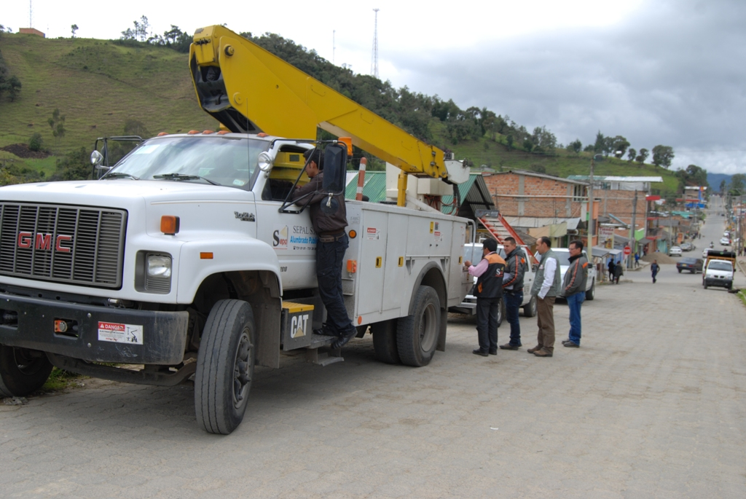

Como resultado de la mesa de seguridad liderada por la Secretaría de Gobierno del municipio de Pasto, desarrollada el pasado jueves en el corregimiento de El Encano, se dispuso expandir el sistema de alumbrado público en distintas veredas de ese sector según los requerimientos y necesidades identificadas por la propia comunidad. El trabajo hace parte de un paquete de medidas tomadas para mejorar la seguridad.

Según lo expresado por el secretario de Gobierno del Municipio, Gustavo Núñez Guerrero, conjuntamente con la comunidad de las 17 veredas que conforman este corregimiento, se identificaron sectores que necesitan incrementar el servicio de alumbrado público y por ello se cumplirá este martes 9 de julio una jornada de expansión en la cual técnicos de la empresa Sepal S.A. instalarán nuevas luminarias que permitirán mitigar la inseguridad en este lugar, que es uno de los máximos atractivos turísticos de la región. Este trabajo complementa la labor cumplida la semana pasada en este corregimiento.

La gerente de la entidad Maritza Rosero Narváez, reiteró que la atención en el sector rural además del trabajo en las distintas comunas del municipio de Pasto, está coordinada con el programa de convivencia y seguridad que impulsa la Alcaldía de Pasto, por intermedio de la Secretaría de Gobierno.

Contacto: Coordinador de Comunicaciones Sepal, Darío Estrada. Celular: 3006954496

INVITAN A SEGUNDO COMITÉ DE GÉNERO

Este martes 9 de julio en el salón 1 de la Cámara de Comercio, desde las 8:30 de la mañana, la Oficina de Género de la Alcaldía de Pasto, llevará a cabo el Segundo Comité de Género donde se evaluarán los avances alcanzados hasta la fecha para el Consejo Municipal de Política Social. Durante el encuentro estarán presentes diferentes secretarías de la Administración Municipal e invitados como la Defensora Regional del Pueblo, Gilma Burbano Valdés; delegados de las direcciones regionales del SENA, ICBF, Personería Municipal, representantes del Comité Municipal de Juventud y la Red Unidos.

Contacto: Jefe Oficina de Género, Silvia Stella Meneses Camino. Celular: 3216468444

SECRETARÍA DE TRÁNSITO INICIA RECAUDO DE TASA DE SEMAFORIZACIÓN

La Secretaría de Tránsito y Transporte Municipal se permite informar a la ciudadanía, que a partir de la fecha el pago de la tasa de uso de semaforización deberá ser cancelada directamente en las oficinas de la entidad ubicadas en el Centro Integral de Atención al Ciudadano en la calle 18 Nº 19-54 antigua Caja Agraria. Las personas obligadas a cancelar este tipo de recaudo deberán presentarse en el primer piso, donde les entregarán la liquidación total del respectivo pago y posteriormente cancelar en las oficinas del Banco de Occidente.

Cabe señalar que la tasa de semaforización es un impuesto que pagan los vehículos y motocicletas mayores a 125 centímetros cúbicos que circulan en la ciudad. La normatividad se encuentra vigente luego de un acuerdo aprobado por el Concejo de Pasto. En lo que respecta al pago, los conductores de vehículos deberán cancelar un día de salario mínimo legal vigente por año, en el caso de los motociclistas, éstos deberán pagar la mitad de un día de salario mínimo legal vigente.

Contacto: Secretario de Tránsito y Transporte, Guillermo Villota Gómez. Celular: 3175010861

HABITANTES DE LAS VIOLETAS II ESTRENARÁN POLIDEPORTIVO

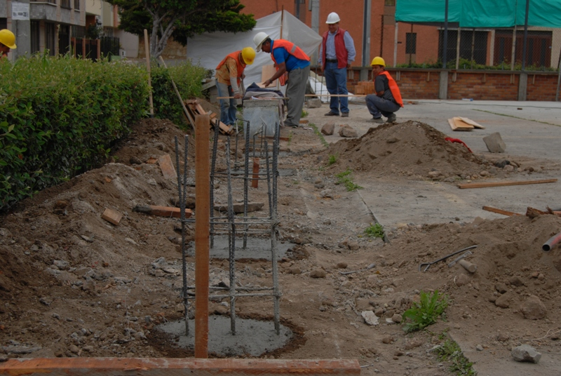

La Secretaría de Infraestructura trabaja en el mejoramiento de varios escenarios deportivos y recreativos en la zona urbana del municipio, así lo dio a conocer el subsecretario de la dependencia, Daniel Arcos quien explicó que en el barrio Las Violetas II, se realiza la adecuación de una zona deportiva, donde se hará el remplazo de algunas lozas de concreto, cierre en malla, instalación de juegos infantiles, demarcación y pintura de la cancha. La obra tendrá una inversión total de 57 millones 918 mil pesos.

El contratista de esta obra es el ingeniero José Mauricio Timaná y la interventoría está a cargo del ingeniero Daniel Fernando Arcos Ruales. El escenario deportivo de 1.200 metros cuadrados, será entregado a la comunidad en máximo un mes y medio por la Alcaldía de Pasto.

Contacto: Secretario de Infraestructura, Jhon Fredy Burbano Pantoja. Celular: 3166901835

CONFORMARÁN COMITÉS DE DESARROLLO Y CONTROL SOCIAL

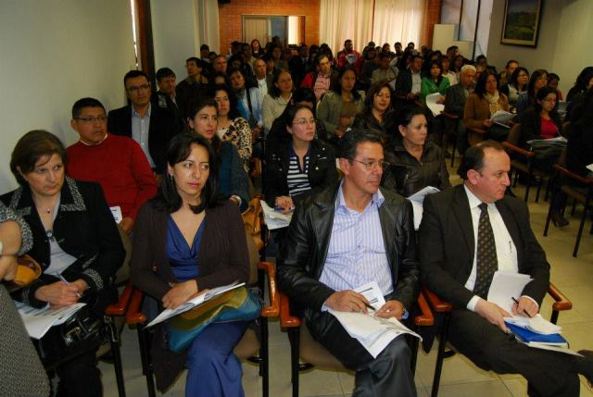

Con el propósito de conformar los comités de desarrollo y control social de la ciudad, la Secretaría de Desarrollo Comunitario de la Alcaldía de Pasto, invita a los habitantes de la comuna 8, a participar de esta actividad que se llevará a cabo este miércoles 10 de julio desde las 6:30 de la tarde en el salón cultural del barrio Panorámico II.
La jornada tendrá un segundo escenario el jueves 11 de julio en el salón comunal Agualongo de la comuna 6 a partir de las 6:30 de la tarde. Y un tercer comité se desarrollará el próximo viernes 12 de julio, en el salón comunal del barrio Santa Bárbara de la comuna 3.

Contacto: Secretaria de Desarrollo Comunitario, Patricia Narváez Moreno. Celular: 3014068285

SOCIALIZAN REGLAMENTO DEL CARNAVAL 2014

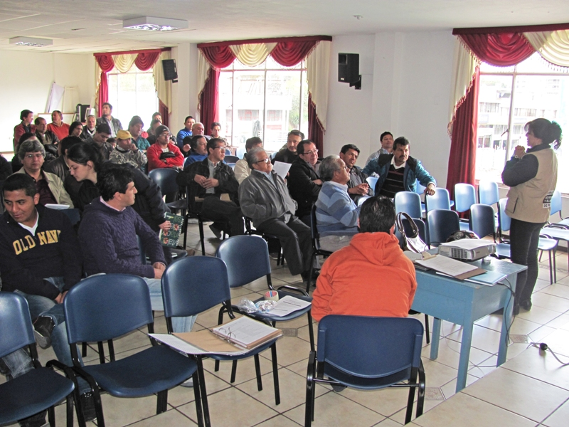

En las instalaciones de la Institución Educativa Municipal San Juan Bosco, se llevó a cabo la socialización del reglamento del Carnaval de Negros y Blancos 2014. Corpocarnaval y delegados del Comité de Cultura, realizaron la presentación del reglamento que regirá para poder participar en las diferentes categorías de la versión 2014. Durante la actividad asistieron los artistas integrantes de las modalidades de concurso: disfraz individual, comparsa, murga, colectivo coreográfico, carroza no motorizada y carroza.

El objetivo de estas reuniones es acordar con los cultores del carnaval el buen desarrollo y organización de esta fiesta declarada por la Unesco como Patrimonio Cultural Inmaterial de la Humanidad.

Contacto: Gerente Corpocarnaval, Guisella Checa Coral. Teléfono: 7223712 – 7228082

Pasto Transformación Productiva

María Paula Chavarriaga Rosero

Jefe Oficina de Comunicación Social
Alcaldía de Pasto

